Task 1:

https://www.figma.com/design/D4a5p3M1nqCZQ6XMZt8kuq/Untitled?node-id=0-1&t=RKNabZgFZ4CT8B6u-1

Task 2:

Palette: <https://coolors.co/b9d6f2-061a40-0353a4-006daa-003559>

Figma: https://www.figma.com/design/Zyf7F3FcV2zD3cFHlVWCLM/Untitled?node-id=0-1&t=RKNabZgFZ4CT8B6u-1

Task 3:

Giao diện 1:

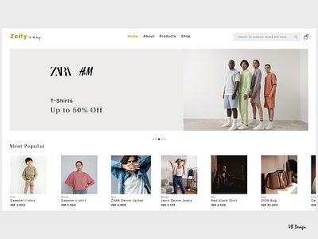

* Giao diện được thiết kế gọn gàng, đơn giản, dễ hiểu đối với người dùng khi truy cập.
* Ít thiết kế, không yếu tố không cần thiết làm ảnh hưởng đến người dùng.
* Có gần như là đầy đủ thông tin để người dùng dễ làm việc và tiếp cận.
* Sự tỉ mỉ thông qua những chi tiết nhỏ cũng đã phần nào được thể hiện: Có nút icon giỏ hàng có hiện số với mục đích cho người dùng biết được mình đã, đang thích bao nhiêu món đồ; có hiện giá thành cụ thể, rõ ràng giúp người dùng thêm phần tiện lợi khi chọn mua hàng.
* Đối với font chữ thì có thể đọc được nhưng chữ hơi nhỏ, nên tăng một chút kích thước chữ sẽ ổn hơn. Cộng thêm vào đó là phần ngôn ngữ Tiếng Anh có thể làm khó những người dùng trong việc tiếp cận giao diện.

Giao diện 2:

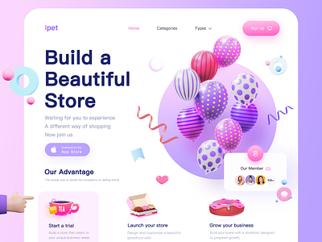

* Giao diện được thiết kế khá bắt mắt với nhiều màu sắc sặc sỡ, cùng với những hình ảnh gây chú ý tới người dùng.
* Có sự tỉ mỉ trong các chi tiết
* Tuy nhiên thì giao diện này có phần hơi phô trương vì sự màu mè khá nhiều. Nhưng nó vẫn có đầy đủ các tính năng để xây dựng cửa hàng.

Về phần font chữ, có sự phân bố giữa những cỡ chữ và màu chữ. Nhưng những chữ nhỏ thì lại có thể gây khó khăn cho người dùng khi đọc vào. Ngoài ra thì yếu tố ngôn ngữ cũng sẽ là rào cản lớn đối với họ khi Tiếng Anh ở giao diện này là rất nhiều.